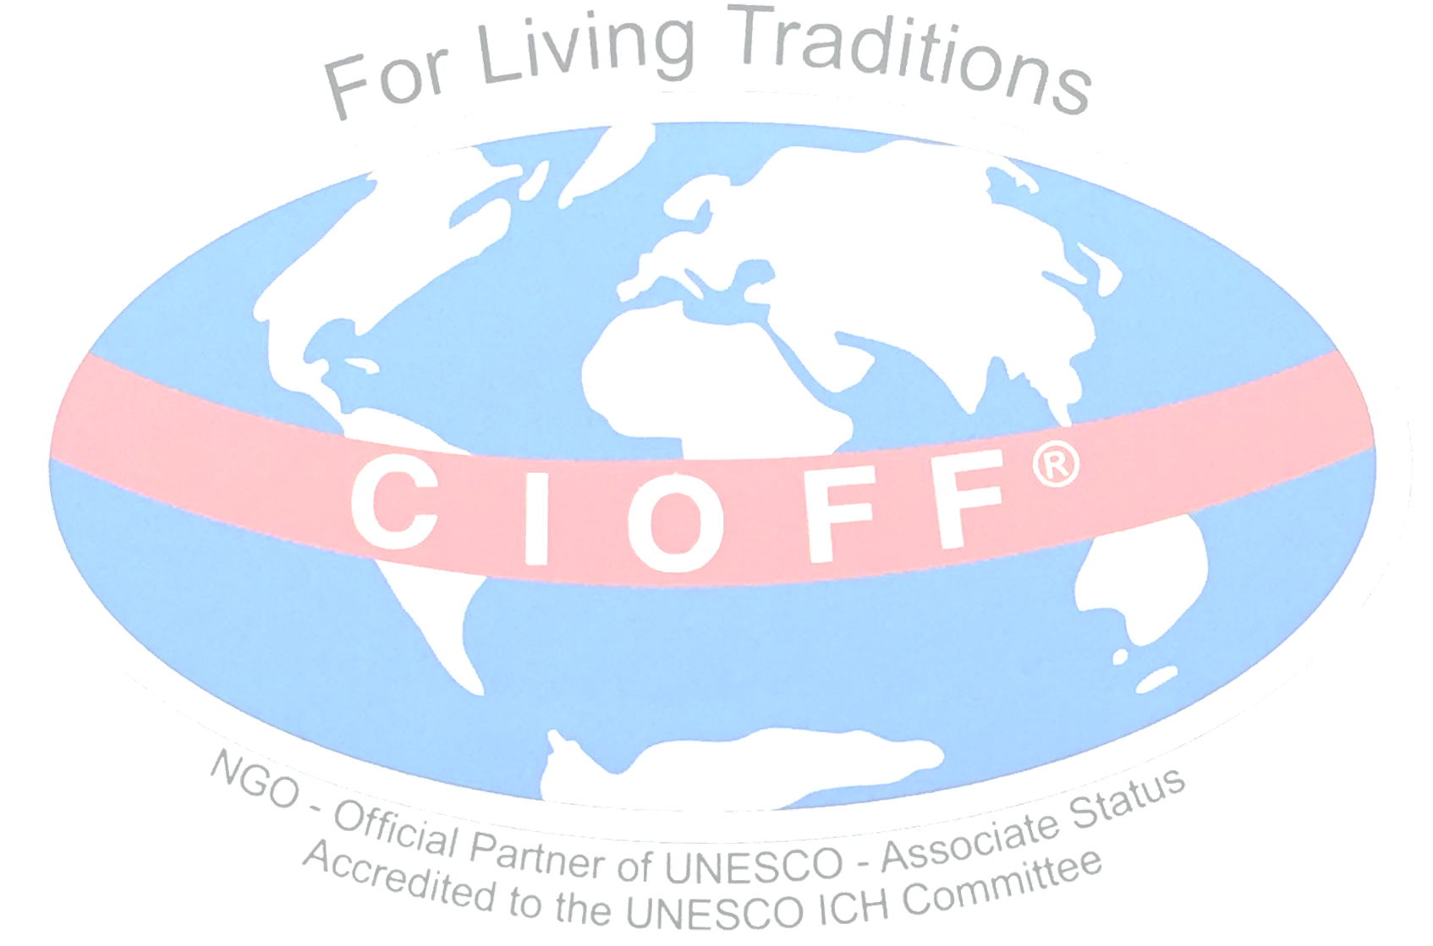Scheda di adesione alla Conferenza Culturale

**Mascherarsi. Perché?**

**Nomi e funzioni di maschere popolari italiane. Esempi a confronto.**

|  |  |  |  |  |  |
| --- | --- | --- | --- | --- | --- |
| **NOME RELATORE** | **FESTIVAL, GRUPPO, ASSOCIAZIONE etc che si rappresenta** | **NOME DELLA MASCHERA oggetto dell'intervento** | **Paese e/o area d'uso della maschera** | **Titolo dell'intervento** | **Proiezione di immagini e/o video**  **(indicare SI/NO)** |
|  |  |  |  |  |  |
|  |  |  |  |  |  |
|  |  |  |  |  |  |
|  |  |  |  |  |  |
|  |  |  |  |  |  |
|  |  |  |  |  |  |
|  |  |  |  |  |  |
|  |  |  |  |  |  |
|  |  |  |  |  |  |

* Ciascun intervento potrà avere la durata massima di 10 minuti.
* Scheda di adesione e contributo al Convegno devono essere inviati entro il 28 Febbraio 2019 all'indirizzo: [amoreconoscenza@yahoo.com](mailto:amoreconoscenza@yahoo.com) (Rosanna D'Agostino – Commissione Culturale) ed in copia alla Sezione CIOFF® Italia.